Муниципальное автономное дошкольное образовательное учреждение
города Нижневартовска детский сад № 80 «Светлячок»

Конспект занятия (посиделки)
по теме «В гостях у хозяюшки»

Подготовила воспитатель
МАДОУ г. Нижневартовска ДС № 80
Иванишина Ольга Николаевна

2014
Программное содержание: воспитывать у детей интерес к народному быту, формировать образную речь, употреблять в разговорной речи пословицы, поговорки, обогащать словарь детей (печь, лапти, оберег, кукла – нитяная). Научить девочек мастерить народную куклу Мартиничку.
Ход занятия:
Занятие проводится в «русской» комнате. Звучит русская народная мелодия, девочки в русских костюмах входят в комнату. Воспитатель в сарафане приветствует гостей.
- Здравствуйте, гости дорогие!
Девочка-хозяйка: Хорошему гостю хозяин рад!
Девочки отвечают на приветствие известными им пословицами:
- Хозяюшка в дому, что оладушек в меду.
- Много гостей, много и новостей.
- Что есть в печи – на стол мечи!
Воспитатель: В старину темными зимними вечерами собирались люди в большой избе, где они пели, водили хороводы, рассказывали сказки, говорили шутки-прибаутки и работали: пряли, вязали, вышивали, плели лапти и корзины, изготавливали народные куклы. Такие вечера назывались посиделками.
- Посмотрите внимательно и найдите предметы в нашей горнице, которые могли бы быть сделаны на посиделках (лапти, вышитые полотенца, коврик – вязаный, народные игрушки и т.д.)
Девочка-хозяйка:
Дорогих гостей встречаем
Круглым, пышным караваем.
Каравай мы вам подносим,
Поклоняясь, отведать просим.
Воспитатель принимает каравай, благодарит с поклоном.
Хоровод «На горе-то калина»
Воспитатель: Издавна русский народ славился своим трудолюбием. Какие пословицы про труд вы знаете?
Девочки:
- Без труда не выудишь и рыбку из пруда.
- Хочешь есть калачи – не сиди на печи.
- Скучен день до вечера, коли делать нечего.
- Рабочие руки не знают скуки.
- Разговорами каши не сваришь.
- Сделал дело – гуляй смело.
- Делу – время, потехе – час.
Воспитатель: Девочки, кто из вас знает, что такое Мартиничка?
- Весну на Руси встречали обрядом «закликания весны» вместе с нитяными куклами Мартиничками. Праздник приходился на начало марта, отсюда и название кукол – Мартинички. Мартиничек развешивали на ветках деревьев и закликали весну:
Жаворонки, жаворонки!
Прилетите к нам,
Принесите нам лето теплое,
Унесите от нас зиму холодную,
Нам холодная зима надоскучила,
Руки, ноги отморозила.
А также дарили маленьких кукол друг другу с пожеланием счастья и благополучия (рассматривание куклы).
- Девочки, сегодня я вам предлагаю изготовить куклу Мартиничку.
Для изготовления Мартиничек понадобится пряжа, нитки, шаблон из картона 6–7см.
Воспитатель вместе с девочками делает куклы.
- Наматываем нитку на картонку по длинной стороне.
- Под верхний сгиб пропускаем нить и завязываем ее.
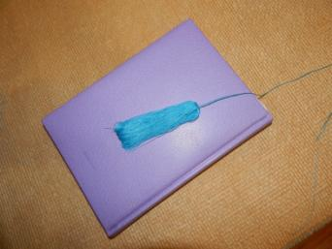
- Нижний сгиб разрезаем.
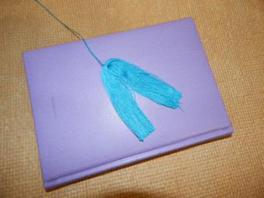
- Наматываем нитки на картонный шаблон по ширине, разрезаем с 2-х сторон.
- Обвязываем концы пучка ниток с каждой стороны, получились ручки.
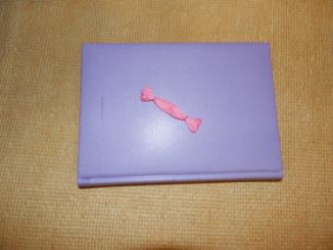
- Оформляем головку куклы. Отступаем немного вниз от узла и обвязываем ниткой. Под головку вкладываем ручки.
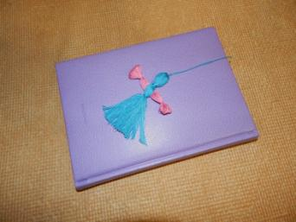
- Перевязываем куклу по талии. Мартиничка готова.
В конце занятия можно предложить детям выйти на улицу и привязать куклы-Мартинички к веточкам деревьев, повторив закличку:
Жаворонки, жаворонки!
Прилетите к нам,
Принесите нам лето теплое,
Унесите от нас зиму холодную,
Нам холодная зима надоскучила,
Руки, ноги отморозила.

